המעגל שנבנה היום:

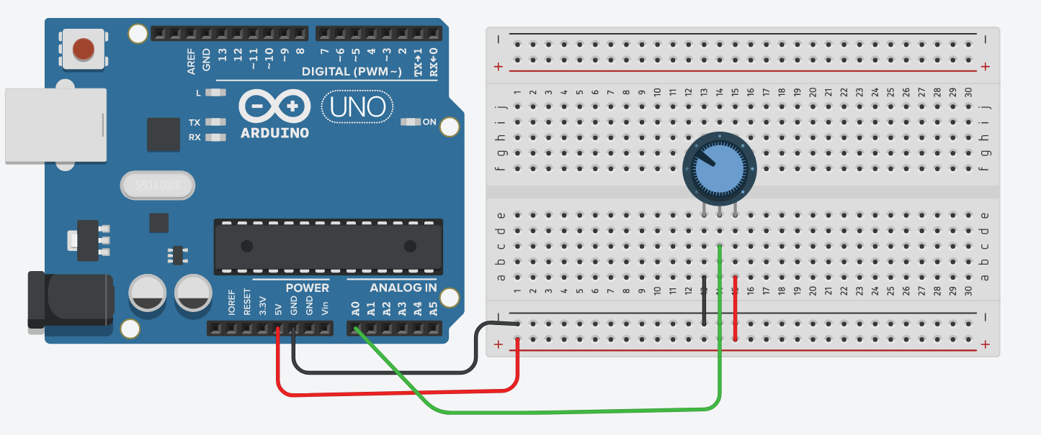

[קישור לקוד](Lesson_02_Code.htm)

The relevant command:

int AnalogPin = 0;

Serial.begin(9600);

int sensorValue = analogRead(AnalogPin);

Serial.println(sensorValue);

delay(10);